Муниципальное бюджетное дошкольное образовательное учреждение
Детский сад «Звёздочка» города Зернограда

КРАТКОСРОЧНЫЙ ПРОЕКТ

В СРЕДНЕЙ ГРУППЕ «ПОЧЕМУЧКИ»
«С юбилеем, родной Зерноград!»

Воспитатели: Аврята Л.В.
Заболотняя О.С.

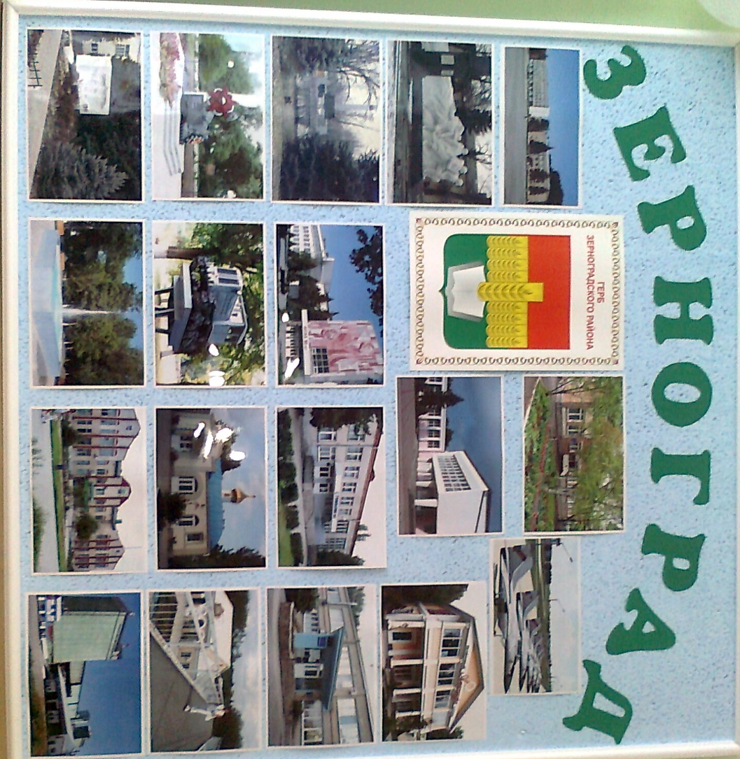

Краткосрочный проект для детей средней группы «Почемучки»
«С юбилеем, родной Зерноград!»
Описание: Данный проект, рассчитан на детей 4-5 лет, родителей, воспитателей ДОУ, музыкальных руководителей.
Проект «С юбилеем, родной Зерноград!» был разработан к 90-летию города Зернограда. Данный проект стал эффективным в формировании системного подхода воспитанию у детей старшего дошкольного возраста любви к родному городу. Проект составлен на основе личностно ориентированного взаимодействия, интеграции средств, методов и различных видов деятельности детей.
Вид проекта: краткосрочный, творческий, групповой.
Тип проекта: социальный, игровой, познавательный.
Сроки реализации проекта: с 22.04 по 30.04.2019г..
Участники проекта: воспитатели, дети, родители.
Возраст детей: 4 – 5 лет.

Эпиграф проекта: Люблю тебя мой дивный город,
Люблю и летом и зимой
И в день осенний ты мне дорог
И дорог раннею весной.
Для городов совсем не дата
Мой Зерноград такой же молодой
Я здесь живу и он мне дорог
Мой город я горжусь тобой.
Актуальность проекта
В силу последних перемен все более заметной стала утрата нашим обществом традиционного российского патриотического сознания. В связи с этим очевидна неотложность решения острейших проблем воспитания патриотизма в работе с детьми дошкольного возраста.
В огромном мире у каждого есть своя малая Родина, и мы несем по жизни в сердце ее частицу. Воспитать в ребенке патриотические чувства означает воспитать привязанность и любовь к малой Родине. И если мы хотим, чтобы наши дети полюбили свою страну, нам необходимо сделать немало, чтобы они полюбили то место, где родились и живут.
Дети- это наше будущее, а значит будущее нашей страны. Каждый из нас должен любить свою страну. Но маленьким детям непонятны понятия страна, патриотизм, Родина…… Наша задача — воспитать настоящего патриота своей страны, ведь за ними будущее!
Начинать воспитание любви к своей Родине нужно с малого. С любви к своему городу. Ведь каждый город в России уникален, необычен по своему. И показать ребёнку красоту родного города – задача не такая уж и сложная. Стоит только начать!
Не менее важным условием нравственно-патриотического воспитания детей является тесная взаимосвязь по данному вопросу с родителями. Взаимодействие с родителями способствует бережному отношению к традициям, сохранению семейных связей. В настоящее время эта работа актуальна и особенно трудна, требует большого такта и терпения, так как в молодых семьях вопросы воспитания патриотизма, гражданственности не считаются важными и зачастую, вызывают лишь недоумение.
Вследствие этого была выбрана данная тема проекта и принято решение в необходимости его реализации.
Цель проекта
Вызвать интерес к истории родного города, воспитать любовь и уважение к малой Родине, чувство патриотизма и гражданственности.
Задачи
Для детей
Образовательные:
- Расширить и углубить знания детей о городе Зернограде, его истории, достопримечательностях.
- Познакомить с символикой города (герб, флаг).
Развивающие:
- Развивать нравственно-патриотические качества: гордость за свою малую Родину, желание сохранять и приумножать богатства города, воспитывать уважение к труду – зерноградцев.
- Развивать коммуникативные навыки детей.
- Способствовать развитию речи через выразительное чтение стихов, обогащать словарь новыми словами.
- Способствовать развитию творческой инициативы и поисковой деятельности дошкольников.
Воспитательные:
- Воспитывать чувство патриотизма у дошкольников.
- Воспитывать чувство любви и гордости за свой город, желание его видеть красивым.
Для педагогов
- Совершенствование профессионального уровня педагогов.
- Рост творческой активности педагогов.
- Развитие навыков планирования.
- Создание условий для взаимодействия с семьями воспитанников.
Для родителей
- Обеспечение преемственности в воспитании ребенка в детском учреждении и в семье.
- Привлечение родителей к совместной вместе с детьми и педагогами деятельности.
Проблема проекта
Недостаточный уровень знаний о родном городе.

Ожидаемые результаты проекта

- Повышение знаний у детей о родном городе Зернограде, его истории, достопримечательностях.
- Проявление у детей интереса к истории города, желание сохранять и приумножать богатства города.
- Стремление детей отражать свои знания, впечатления, мысли и чувства в играх, в исполнении песен, в чтении стихов.
- Повышение заинтересованности родителей в формировании чувства патриотизма у детей.
Формы реализации проекта
- Непосредственно образовательная деятельность
- Игры
- Беседы
- Театрализованные постановки с участием детей
- Развлечение
- Консультации родителям, анкетирование.

Продукты реализации проекта
- Фотовыставка «Зерноград»;
- Выставка рисунков «Герб Зернограда», «Дом, в котором я живу»;
- Презентация «Мой Зерноград!»
- Развлечение «С юбилеем, родной Зерноград!»

План реализации проекта
1 этап. Подготовительный
- Составление проекта.
- Подбор детской художественной литературы для чтения детям.
- Работа с методическим материалом, литературой по данной теме.
- Консультация для родителей с целью знакомства с темой, задачами проекта, содержанием работы.
- Подбор наглядно-дидактического материала, художественной литературы по теме проекта.
- Рассматривание иллюстраций, сюжетных картин.
- Разучивание игр.
- Разучивание музыкального репертуара.
- Использование информационно-коммуникативных технологий

2 этап. Основной

Интеграция образовательных областей | Формы организации  образовательной деятельности
Социально-коммуникативное развитие | - Беседы о городе.  - Экскурсии по городу.  - Помощь детей в оформлении группы для проведения развлечения.  - Сюжетно-ролевые игры «Семья», «Больница», «Путешествие по любимому городу».
Познавательное развитие | - Беседа «Зерноград – город, в котором я живу».  - Презентация «Мой Зерноград!»  - НОД «Мой родной Зерноград»  - Дидактические игры: «Узнай и назови», «Сложи герб города», «Интервью».
Речевое развитие | - Заучивание стихотворений.  - Чтение художественной литературы: сказки К. Успенского, В. Чижикова «Вера и Анфиса заблудились», «Сказки старой ивы», рассказ М. Ильина, Е. Сегала «Машина на нашей улице», С. Михалков «Моя улица», «Дядя Степа»  - Пословицы и поговорки о Родине.  - Отгадывание загадок по тематике проекта.
Художественно-эстетическое развитие | Изобразительная деятельность.  1. Выставка рисунков «Любимому городу!»  2. НОД «Герб города Зернограда», «Мой дом» (рисование).  Музыкальная деятельность.  - Прослушивание песен о родном городе.
Физическое развитие | 1. Подвижные игры «Цветные автомобили», «Зайка в гости собирался», «К названному дереву беги»  2. Динамическая игра на координацию речи с движением «Город».  3. Пальчиковая гимнастика «Мы по городу шагаем»

Работа с родителями:

- Помочь детям разучить стихи к празднику.
- Посетить с детьми достопримечательности города.
- Информация для родителей: «Как знакомить детей с символикой России и города», «Что мы знаем о родной стране».
- Рекомендации «Прочитайте детям» (список произведений о Родине).
- Фотографии для муниципального конкурса «Зерноград – город, где мы весело живем».
- Конкурс семейного рисунка: «Мой дом, мой город, моя страна, моя планета».
- Консультация для родителей: «С чего начинается Родина».
4 этап. Заключительнуниый

Итоги проекта:

- Фотовыставка «Зерноград»
- Выставка детских работ.
- Презентация «Мой Зерноград!»
- Развлечение «С юбилеем, родной Зерноград!»
- Победа в муниципальном фотоконкурсе «Зерноград – город, где мы весело живем» (семья Жолобовых)
- Положительный эмоциональный настрой детей и их родителей
- Сотрудничество педагогов с родителями

